Конспект открытого урока в 6 классе по теме

"Рождество в Германии" ("Weihnachten in Deutschland")
Васильева Валерия Николаевна, учитель немецкого языка

Цель: ознакомить учащихся с традициями празднования Рождества в Германии.
Задачи:
- способствовать расширению словарного запаса учащихся по теме;
- развивать навыки монологической речи по теме «Праздники»;
- совершенствовать навыки чтения текста с полным пониманием содержания;
- совершенствовать навыки аудирования;
- способствовать развитию творческих способностей учащихся
ХОД УРОКА
1.Организационный момент.
1) Подготовкак иноязычной деятельности. Презентация
Liebe Kinder, liebe Gäste ich bin sehr froh Sie in unserer Stunde begrüßen zu können.
(Звучит музыкальная шкатулка, зажжена свеча, на столе рождественская открытка)
Mit dieser schönen Melodie beginnen wir heute unsere Stunde. Wir haben schon von Weihnachten gesprochen, heute sprechen wir ein bißchen mehr von den Traditionen, singen und spielen.
Seht bitte auf unseren Adventskalender. Lesen wir alle Wörter in den Fensterchen! Sprecht mir nach!
Повторяют хором слова из Рождественского календаря. (Приложение 1)
2. Основная часть урока.
1) Heute machen wir das letzte Fensterchen auf, wer macht das?
Bitte, ... Lies!
У1: Der Heilige Abend – священный вечер – сочельник.
2) Jetzt spielen wir, wer nennt mehr Wörter mit dem Teil Weihnachts.
Учащиеся заполняют схему на доске словами
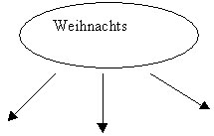
-mann, -baum, -plätzchen, -krippe, -fest, -glocke, -markt, -kerze, -stern, -karte, -lied, -gedicht, -traditionen. (Приложение 2)
3) Zu Hause habt ihr von den Weihnachtstraditionen gelesen. Erzählt bitte darüber. (Приложение 3)
Комментируют слайды презентации по-русски:
der Adventskranz
der Asdventskalender
der Weihnachtsmarkt
der Nikolaustag
der Weihnachtsbaum
der Heilige Abend
4) Unser nächstes Spiel heißt Geschenk – Gedächtnis. Hier seht ihr die Geschenke, seht eine Minute aufmerksam und nennt bitte alle Geschenke.
Учащиеся перечисляют названия предметов, которые запомнили (der Weihnachtsmann, der Stern, der Engel, die Glocke, die Weihnachtskarte, der Tannenbaum, das Räuchermännchen, die Kerze).
6) Jetzt spielen wir weiter. Aus diesen Kärtchen sammelt bitte das Bild, man muss die Wörter richtig zusammenlegen. Was für ein Bild ist das?
Das ist ein Tannenbaum. (Приложение 4)
7) Wir dekorieren jetzt unseren Tannenbaum, schneidet bitte diese Motive aus
Вырезают и называют: Das ist eine Glockenkette, eine Sternkette, eine Kerzenkette, eine Tannenbaumkette. (Приложение 5)
Учащиеся работают в парах, для каждой пары потребуется трафарет, цветная бумага и ножницы.
8) Jetzt erholen wir uns und wiederholen das Lied von dem Tannenbaum.Sprecht nach, singt mit! (Приложение 6)
9) Was erzählen die Kinder an dem Tannenbaum? – Sie erzählen Gedichte.
Wir machen das auch. Macht bitte diese Gedichte komplett.
Получают карточки со стихотворениями, которые нужно дополнить, читают вслух. (Приложение 7)
10) Die Kinder malen zu Weihnachten auch Weihnachtskarten, hier ist unsere Ausstellung. Jetzt schreiben wir den Text einer Weihnachtskarte alle zusammen.Sucht bitte alle Wörter und stellt das zusammen (текст открытки напечатан на листках различного цвета на разрезанных карточках, которые развешены по классу, каждая пара собирает только листки своего цвета и составляет поздравление, затем читают вслух). (Приложение 8)
3. Заключительная часть урока, рефлексия.
1) Wir haben heute viel gespielt, ratet jetzt das Kreuzworträtsel. (Приложение 9)
2) Zu Weihnachten gehören auch Geschenke. Ich habe für euch etwas vorbereitet.
(В виде конфеты завернуты сувениры каждому ученику)
3) Wenn die Stunde euch gefallen hat, nehmt bitte einen gelben Schneemann mit, wenn die Stunde nicht interessant war, nehmt den rosa Schneemann mit.
Учащиеся выбирают для себя наклейку. (Приложение 10)
Unsere Stunde ist zu Ende, wir sagen einander: Frohe Weihnachten!

Приложение 2
Weihnachts
- mann
- baum
- plätzchen
-krippe
-fest
- glocke
- markt
-kerze
- stern
- karte
- lied
- gedicht
-traditionen

Приложение 3

1. Der Advent ist die Zeit der Vorbereitung auf Weihnachten. Er beginnt am ersten Sonntag nach dem 26. November. Das Wort „Advent“ heißt „Ankunft“. Im Advent gibt es die traditionellen Adventskränze. Ein Adventskranz ist aus Tannenzweigen gemacht und mit vier Kerzen geschmückt. Die vier Kerzen stehen für die Sonntage vor Weihnachten. Jeden Sonntag zündet man eine Kerze an.

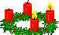
..................................................................................................................................................................................

2. Zur Adventszeit sind die Weihnachtsmärkte sehr populär.
Hier gibt es geschmückte Holzbuden und Weihnachtsbäume, manchmal auch Karussellen für die Kinder. Auf dem Weihnachtsmarkt kaufen die Menschen Weihnachtspyramiden, Christbaumschmuck, Geschenke und Weihnachtsdekorationen. Dazu auch Glühwein, Bratwürste, Lebkuchen, Plätzchen. Sehr oft spielt auf diesen Märkten Weihnachtsmusik.

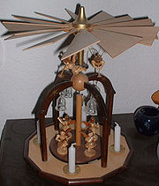

3. Viele Kinder haben auch einen Adventskalender.
Der Adventskalender hilft den Kindern, die 24 Tage bis Weihnachten zu zählen. Jeden Tag öffnen die Kinder nur eine Tür und finden dort Bonbons, Schokolade oder kleine Geschenke. Im Dezember schreiben die Kinder auch einen Brief an das Christkind. Sie schreiben, was sie sich zu Weihnachten wünschen. Dieser Brief heißt der Wunschzettel.
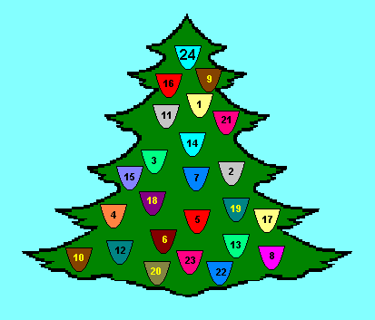
......................................................................................................................................................................................

4. Am 6.Dezember ist in Deutschland der Nikolaustag.
Am Abend stellen die KInder ihre Schuhe vor das Zimmer und Nikolaus füllt sie mit Schokolade, Süßigkeiten, Nüssen, kleinen Geschenken.
Oft kommt mit Nikolaus ein Helfer (Knecht Ruprecht – Krampus).
Er hat immer eine Rute für die bösen Kinder und und einen Sack mit Geschenken für die guten Kinder.

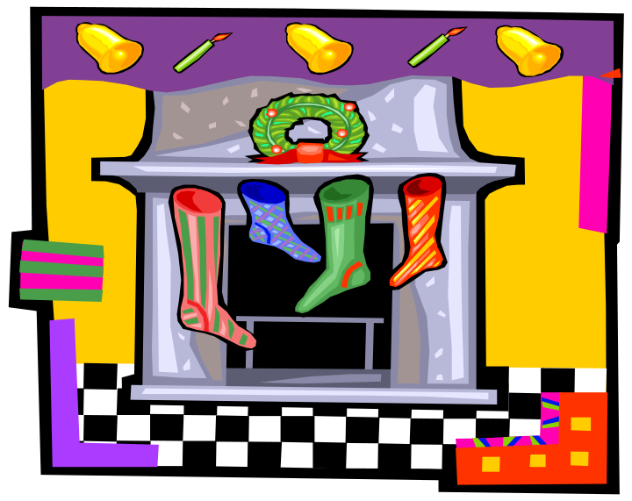

5. Die Kinder basteln Weihnachtskarten und schmücken den Weihnachtsbaum. Unter dem Weihnachtsbaum liegen Geschenke und steht die Weihnachtskrippe.
Sie lernen auch Weihnachtsgedichte und Weihnachtslieder.

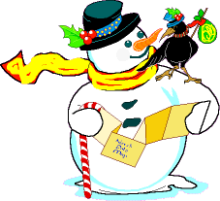
..................................................................................................................................................................................

6. Am 24. Dezember ist der Heilige Abend. An diesem Abend geht die Familie in die Kirche. Der Gottesdienst heißt Christmesse (Christmette).
In der Kirche singen die Kinder die alten Weihnachtslieder. Am Heiligen Abend findet die Bescherung statt. Die Kleinen glauben, dass die Geschenke das Chtistkind bringt. Der 25. und 26. Dezember sind ruhige Tage, die Menschen erholen sich zu Hause oder besuchen Verwandte.

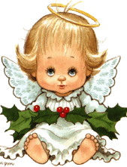

Приложение 4
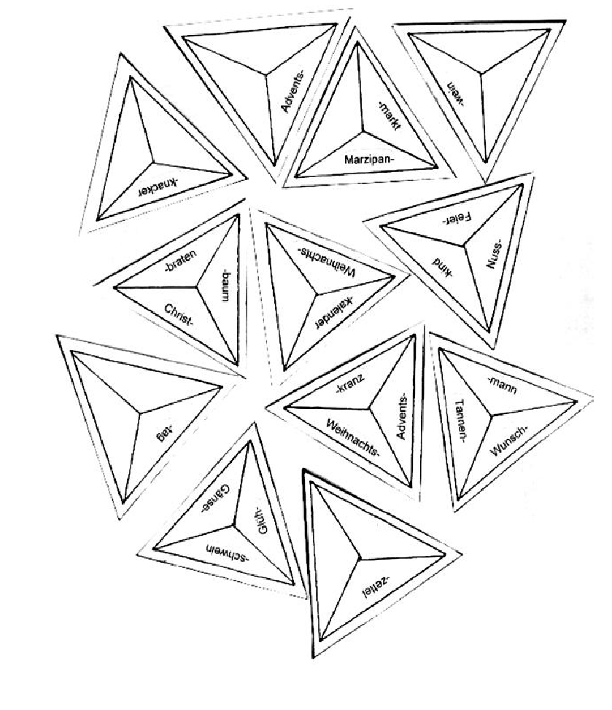

Приложение 5

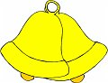

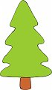

Приложение 6

* * *

O, Tannenbaum, o,Tannenbaum,
Wie grün sind deine Blätter!
Du grünst nicht nur zur Sommerzeit
Nein, auch im Winter, wenn es schneit,
O, Tannenbaum, o, Tannenbaum,
Wie grün sind deine Blätter!
O, Tannenbaum, o, Tannenbaum,
Du kannst mir sehr gefallen!
Wie oft hat schon zur Weihnachtszeit
Ein Traum von dir mich hoch erfreut,
O, Tannenbaum, o, Tannenbaum,
Du kannst mir sehr gefallen!

Приложение 7
Advent!.......
Ein Lichtlein .......
Erst eins, dann .......
Dann drei, dann .......
Dann steht das .................
Vor der ......

Tür... zwei... brennt.... Advent... vier.... Christkind
......................................................................

Lieber, guter ..............
Schau mich nicht so ............
Stecke deine Rute .......
Ich will immer ..............

artig sein..... Weihnachtsmann... böse an.... ein
............................................................................

Aus dem Schlitten vor dem .......
Steigt der Nikolaus ..........
Durch den Schnee ...........
Und trägt einen Sack gar ........

schwer... Haus... stapft er.... heraus
……………………………………………………
Markt und Straßen stehen ........
Still erleuchtet jedes ...........
Sinnend gehe ich durch die ...........
Alles sieht so festlich ..........

Haus.... aus....Gassen....verlassen

Приложение 8
Liebe Oma!
................................................................................................................................
Ich wünsche dir
................................................................................................................................
frohe Weihnachten
................................................................................................................................
und alles Gute
................................................................................................................................
im neuen Jahr
................................................................................................................................
Dein...
................................................................................................................................

Приложение 9
 |  |  |  |  | R | a | t | e | t |  | m | a | l
 |  |  |  |  |  |  |  |  |  |  |  |  |  | 6
 |  |  |  |  |  |  |  |  |  | 3
 |  |  |  |  |  | 1
 |  |  |  |  | 2 |  |  |  | 3
 |  |  |  |  | W | E | I | H | N | A | C | H | T | E | N
 |  |  |  |  |  |  |  |  |  |  | 4
1
 |  |  |  |  |  |  |  |  |  |  |  |  |  |  | 5
 |  |  |  |  |  |  | 2
По горизонтали:
1. Was stellen die Kinder vor die Tür?
2. Was bekommen die Kinder zu Weihnachten?
3.Was steht auf dem Platz und im Haus?
По вертикали:
1.Wie heißt die Zeit vor Weihnachten?
2.In welcher Jahreszeit feiert man Weihnachten?
3.Wer bringt den Kindern Süßigkeiten?
4.Was bäckt man zu Weihnachten?
5.Was brennt an dem Adventskranz?
6.In welchem Monat ist Weihnachten?

Приложение 10

